ATIVIDADES PARA CASA
2ª ETAPA

CONTEÚDO PEDAGÓGICO
(DÉCIMA SEGUNDA SEMANA)

OBJETIVOS;
As atividades propostas têm como objetivo estimular o desenvolvimento integral das crianças trabalhando o cognitivo, físico e socioemocional a fim de proporcionar também uma maior interação entre a família.

ROTINA DIÁRIA.
ORIENTAÇÃO AOS SENHORES PAIS/RESPONSÁVEIS:
1º- Leitura/ conversa sobre os combinados e regras; Exemplo, abaixo:
2º- Roda de conversa;
Comece falando informalmente sobre assuntos do cotidiano ou curiosidades pessoais a criança. A ideia é aproximar os pais do objeto do conhecimento em si - no caso, a própria conversa. Exemplos: como foi seu dia, falar sobre os membros da família, amiguinhos da escola, escolha do nome da criança, falar sobre a cidade etc.
3º- Cantigas de Roda;
A musicalização com as cantigas de roda pode ser feita pelos pais/responsáveis resgatando as músicas que conhecem de sua infância ou por intermédio do uso de recursos digitais como CDs, DVDs ou vídeos:
Link de sugestão:
https://www.youtube.com/watch?v=V8JU4Q7hKe8}
4º- Faça a Leitura diária do Alfabeto e dos números com as crianças;
5º Realização das atividades pedagógicas:

SEGUNDA-FEIRA
Orientações:
- Vamos trabalhar com a família da letra g;
- Leia as sílabas e não se esqueça de fazer a leitura de maneira pausada para que a criança consiga assimilar todo o conteúdo apresentado;
- Mostrar a imagem e falar o nome da figura de maneira pausada para a criança associar o som da sílaba à palavra escrita.
- Questione a criança - Qual é a letra inicial da palavra?
- Complete as palavras com as letras que representam o som inicial, com lápis de escrever;
- Pintar as ilustrações da atividade com lápis de cor.

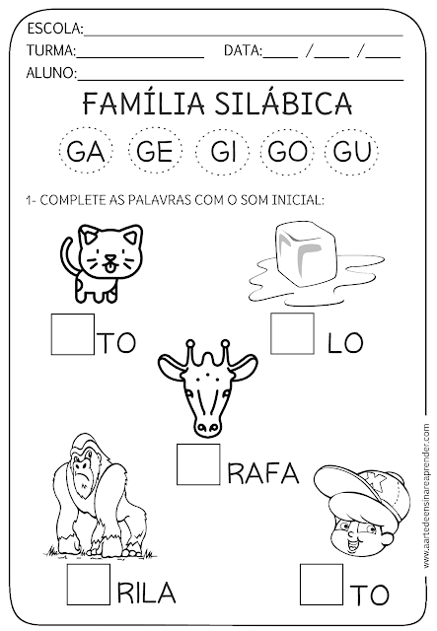
Nome: | Data:
Escola: | Professora:

Orientações:
- Leia a palavra de maneira pausada para que a criança consiga assimilar o conteúdo apresentado;
- Completar as letras que estão faltando com lápis de escrever;
- Escrever o nome da palavra com lápis de escrever;
- Pintar as ilustrações da atividade com lápis de cor.
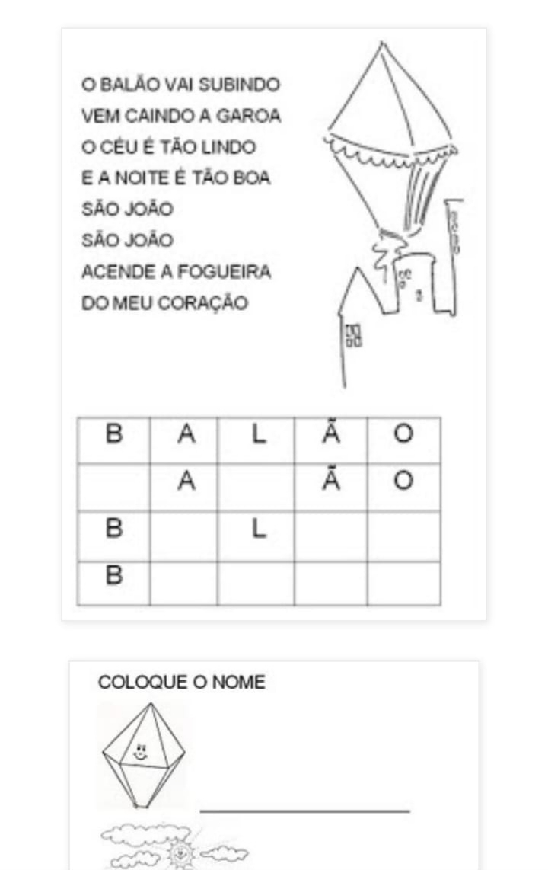

ATIVIDADE RETIRADA DA INTERNET

TERÇA-FEIRA
Orientações:
- Vamos trabalhar com a família da letra j;
- Leia as sílabas e não se esqueça de fazer a leitura de maneira pausada para que a criança consiga assimilar todo o conteúdo apresentado;
- Mostrar a imagem e falar o nome das figuras de maneira pausada para a criança associar o som da silaba à palavra escrita.
- Questione a criança “Qual é a letra inicial da palavra?”.
- Complete as palavras com as letras que representam o som inicial, com lápis de escrever;
- Pintar as ilustrações da atividade com lápis de cor.
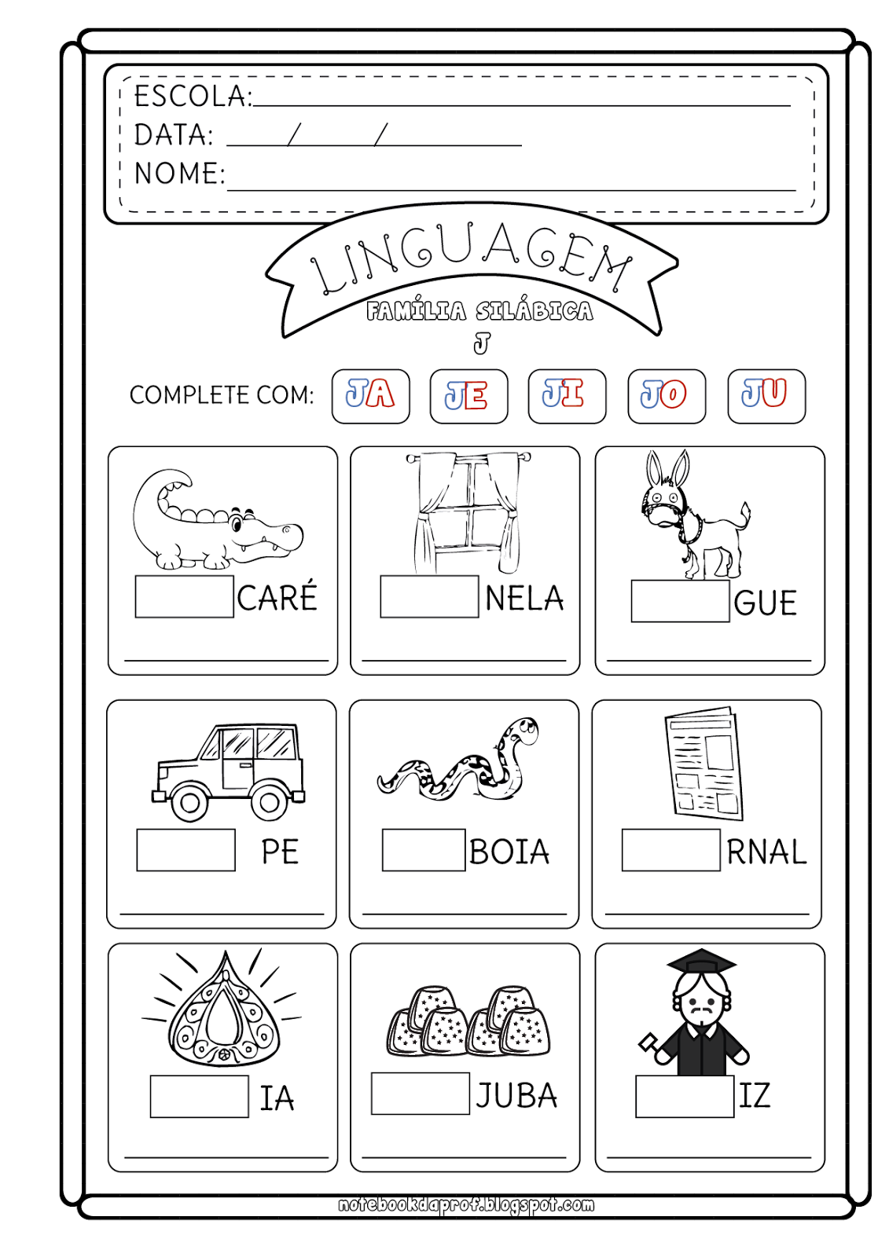
ATIVIDADE RETIRADA DA INTERNET
Nome: | Data:
Professora: | Escola:

Orientações:
- Leia a palavra pausadamente e depois mostrar a imagem para a criança associar;
- Copiar a palavra na linha com lápis de escrever;
- Pintar as ilustrações da atividade com lápis de cor.

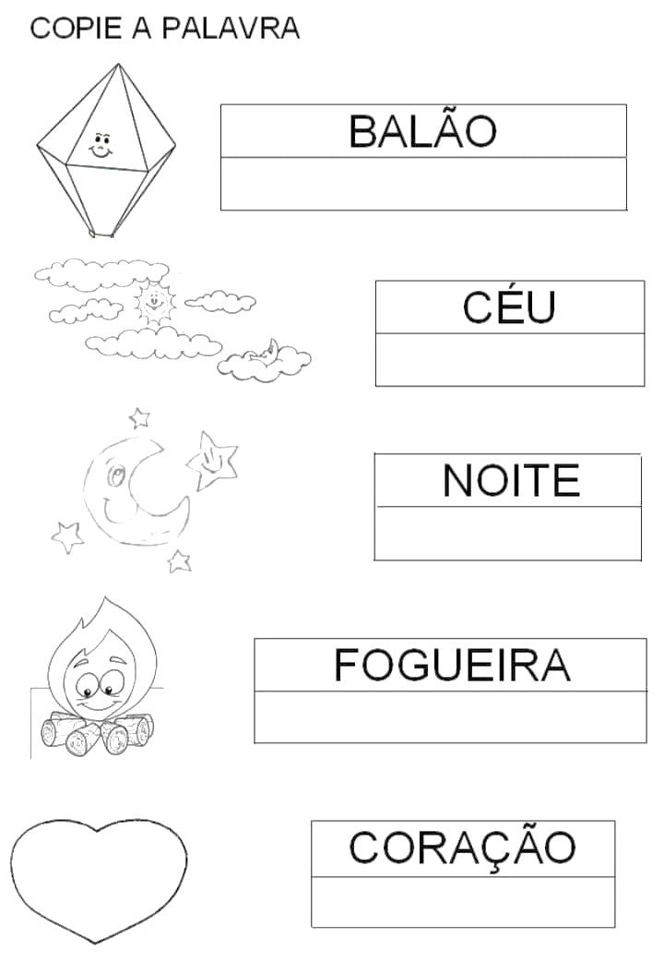
Atividade retirada da internet.

QUARTA-FEIRA
NOME: | DATA:
ESCOLA: | PROFESSORA:

Orientações:
- Vamos trabalhar com a família da letra l;
- Leia as sílabas e não se esqueça de fazer a leitura de maneira pausada para que a criança consiga assimilar todo o conteúdo apresentado;
- Mostrar a imagem e falar o nome da figura de maneira pausada para a criança associar o som da silaba à palavra escrita.
- Questione a criança “Qual é a letra inicial da palavra?”.
- Complete as palavras com as letras que representam o som inicial, com lápis de escrever;
- Pintar as ilustrações da atividade com lápis de cor.

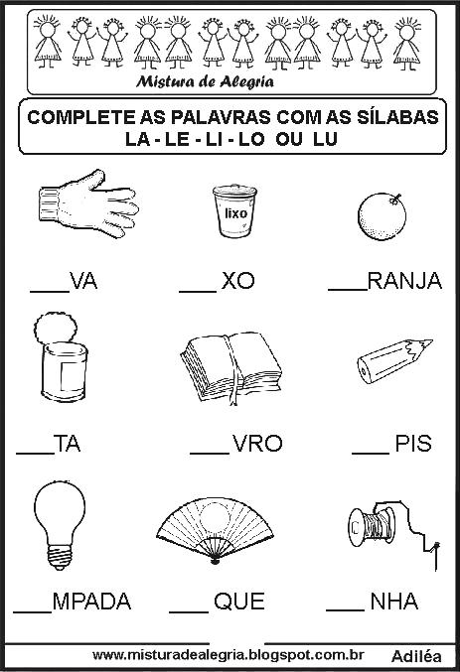

Nome: | Data:
Professora: | Escola:

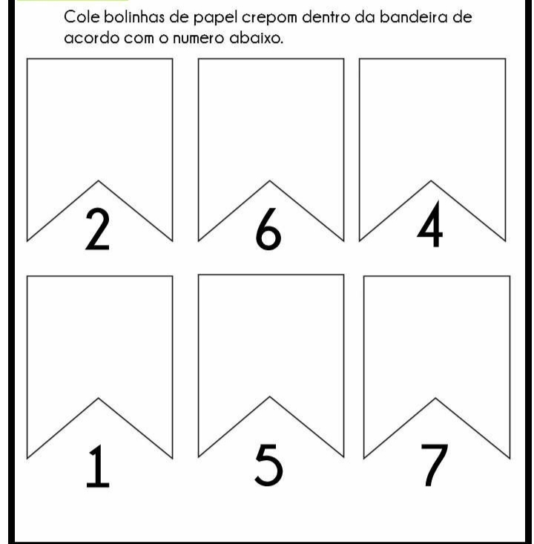

Atividade retirada da internet.

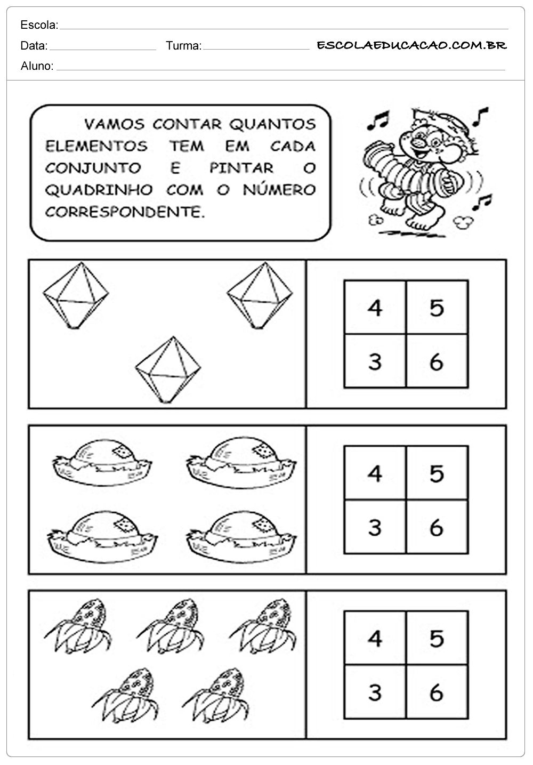
QUINTA-FEIRA

Nome: | Data:
Escola: | Professora;

Orientação:
- Pintar de acordo com a legenda da atividade;
- Questione o nome das figuras geométricas apresentada na atividade.
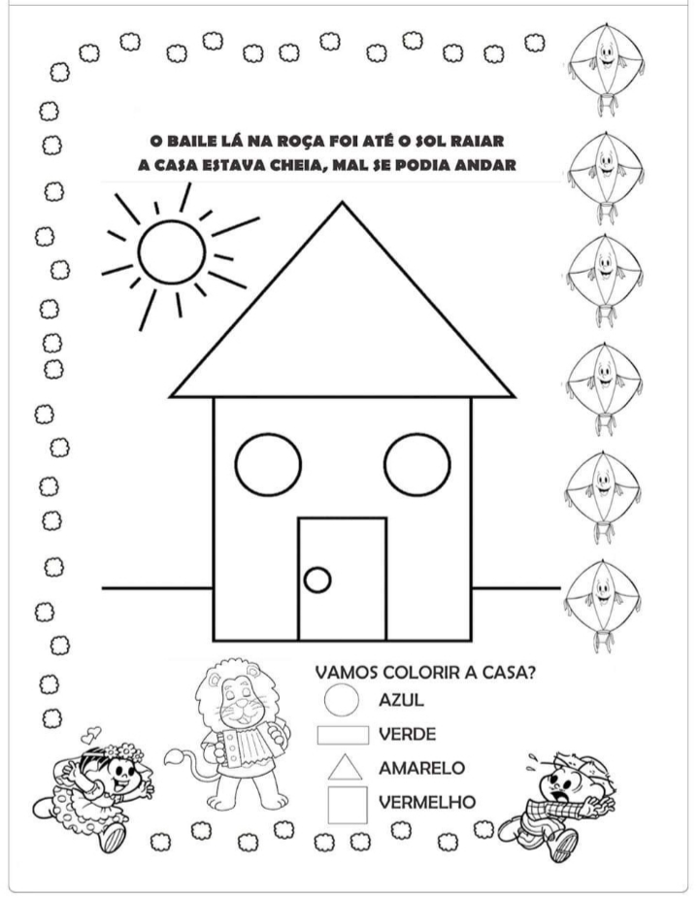

Atividade retirada da internet

SEXTA-FEIRA
Nome: | Data:
Professora: | Escola:

Orientação:
Pintar com a sequência das cores, vermelho, amarelo, verde e azul. Use lápis de cor.
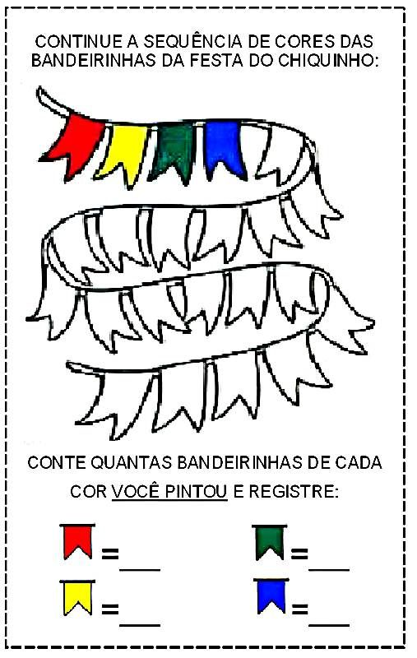
Atividade retirada da internet

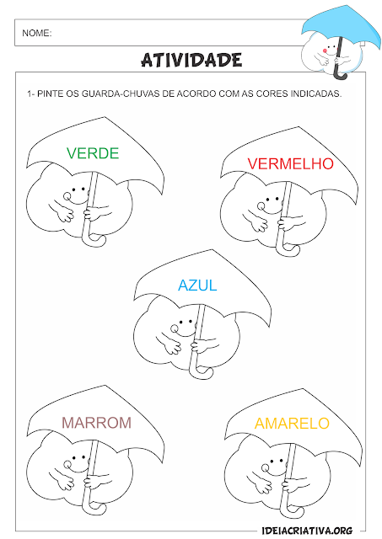
Atividade retirada da internet
DATA COMEMORATIVA- INVERNO
Orientações:
- Conversar com a criança sobre as estações do ano, suas diferenças, seu clima, os fenômenos da natureza e as características de cada uma;
- Questione o que a criança mais gosta e menos gosta nas estações.
- Conscientizar as crianças sobre as campanhas do agasalho.
- Realizar a atividade: ler para criança e pintar as ilustrações com lápis de cor.
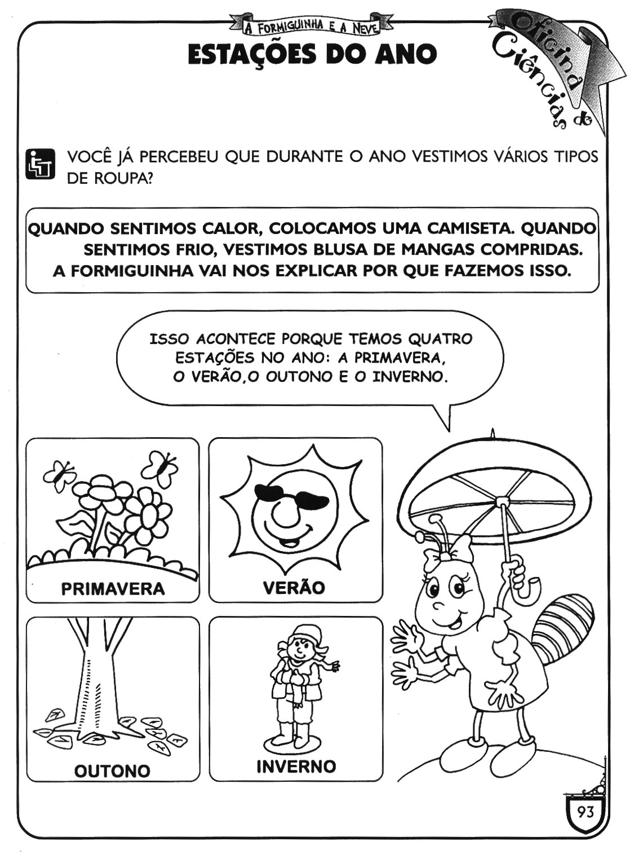
Atividade retirada da internet

Nome: | Data:
Professora: | Escola:

Orientação:
Pintar as figuras da atividade com lápis de cor.

https://pedagogiaaopedaletra.com

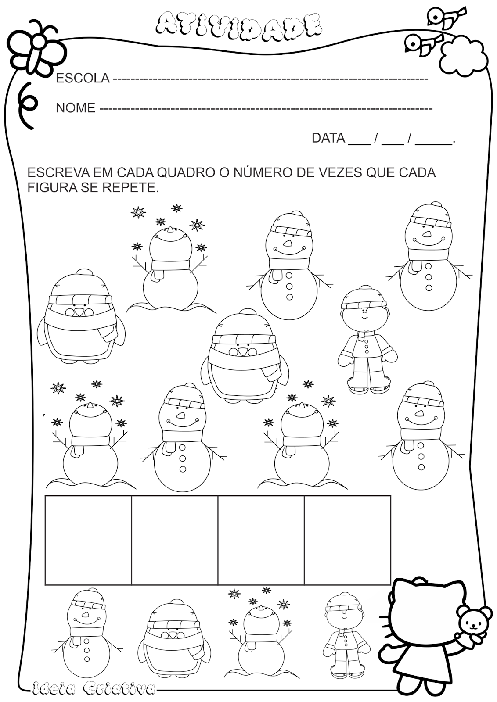

SUGESTÃO DE BRINCADEIRAS PARA A FAMÍLIA

Batata quente:
Com uma bola em mãos, as crianças devem estar dispostas em um círculo. Elas podem estar de pé ou sentadas, tanto faz. Uma delas deve estar fora da roda e com os olhos tampados. Ela deve cantar “Batata quente, quente, quente, quente…” em diferentes velocidades para que as outras passem a bola. Quando ela disser “queimou”, quem estiver com a bola em mãos é eliminado.
Passa anel:
Um dos jogadores será o passador do anel. Com o objeto entre as palmas da mão, a criança deve passar suas mãos entre as dos participantes, que devem estar posicionados lado a lado ou em círculo. O passador deve fazer isso quantas vezes quiser, mas em uma delas deve deixar o anel. Quando acabar, ele pergunta a outro jogador com quem ficou o objeto. Se a pessoa acertar, os papéis são invertidos. Se não, tudo continua igual.
Telefone sem fio:
As crianças devem ficar em círculo ou enfileiradas. A primeira cria uma mensagem e fala no ouvido da próxima. A mensagem vai passando adiante, cada um dizendo aquilo que entendeu. O último participante deve dizer, em voz alta, o que ouviu. Se estiver correto, o criador da mensagem vai para o fim.
Morto-vivo:
Coloque as crianças em uma fila. Uma delas (que precisa estar fora da fila) ou você mesmo, fica de frente. Quando disser “morto”, elas devem se abaixar. E quando for “vivo”, elas precisam estar de pé. O condutor deve ir alternando as palavras e a velocidade. Quem errar, está fora da brincadeira.
Estátua:
Uma das crianças é escolhida como o chefe e as outras devem estar posicionadas de frente para ele. O chefe designa qual será a estátua. Pode ser de cachorro, passarinho, gato, cobra… então, quem está no comando escolhe a estátua mais bonita, mais feia ou mais engraçada. Pode-se também colocar uma música para tocar e quando o chefe aperta o stop, todos param! O chefe vai a cada jogador e os provoca. Quem se mexer, perde!

Recadinho das educadoras:
Querida criança!
Logo tudo isso vai passar e estaremos juntos novamente. Saudade de vocês. ❤

